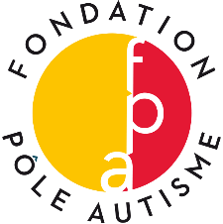

Fondation Pôle Autisme
Place du Cirque 2
1204 Genève
T. +41 (0)22 322 89 24
drapeauxvertsetrouges@pole-autisme.ch

Formulaire d’inscription pour la formation « Ma boîte à outils en autisme » destinée au personnel des IPE

- DONNEES DE CONTACT
Nom de l’institution de la Petite Enfance (IPE)
Adresse |  | N°
Localité |  | Code postal
Nom de la personne de contact
Fonction de la personne de contact
Email de la personne de contact

- ORGANISATION DE LA FORMATION
Estimation des personnes présentes à la formation*
Lieu prévu pour la formation
Nombres de modules choisies | Modules 1 à 3 / Modules 1 à 4
Nombre de journées de formation souhaité

*Le nombre exact devra être indiqué au plus tard deux semaines avant la date retenue pour la présentation, afin que nous puissions prévoir le bon nombre d’ouvrages.

- Propositions de DATES et HORAIRES**
(pour une même date vous pouvez indiquer plusieurs plages)
Module 1 | Première option | Date | Heure de début
 | Deuxième option | Date | Heure de début
Module 2 | Première option | Date | Heure de début
 | Deuxième option | Date | Heure de début
Module 3 | Première option | Date | Heure de début
 | Deuxième option | Date | Heure de début
Module 4 | Première option | Date | Heure de début
 | Deuxième option | Date | Heure de début

**La première date doit en principe se situer 4 semaines après la soumission de ce formulaire / L’heure du début peut se situer entre 8h et 19h00

- COMMENTAIRES

